## 1 sierpnia 1520

narodziny Zygmunta Augusta

**G**

**M**

**U**

**N**

**T**

**A**

**U**

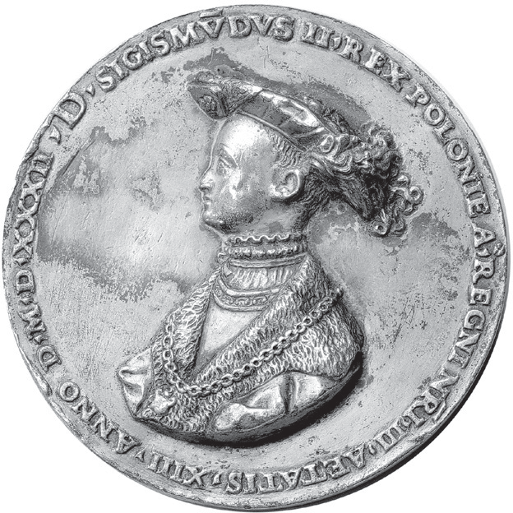

20 lutego 1530 **koronacja Zygmunta na Wawelu**

**Z**

**Y**

Tak, przyrzeczono   
mi Ciebie na żonę…

**G**

**U**

**S**

**T**

Och,

**E**

**L**

**Ż**

**B**

**I**

**E**

**T**

**A**

# Portret Elżbiety Habsburżanki jesteśmy zaręczeni!

## 1533

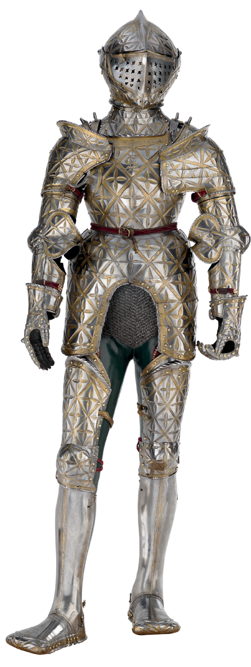zamówienie prezentu z okazji zaręczyn króla

z Elżbietą Habsburżanką

**Medal Zygmunta Augusta, kopia według Padovano, XX w.**

**Portret Elżbiety Habsburżanki wg Cranacha, Karol Wawrosz, 1908**

## 6 maja 1543

ślub i wesele młodej pary na Wawelu

**waga: około 13 kg wysokość: 157 cm**

**Kto wykonał? Jörg Seusenhofer Kiedy? 1533**

**Gdzie? Innsbruck (Austria)**

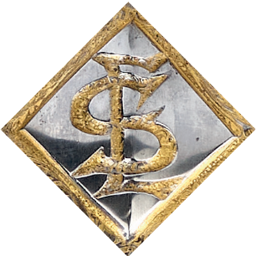

**Pierwsze litery imion Elżbieta i Zygmunt (Elisabeth i Sigismundus po łacinie)**

**Zbroja Zygmunta Augusta, Jörg Seusenhofer, Innsbruck, 1533**

Zygmunt August dostał zbroję od Ferdynanda Habsburga,

jako prezent z okazji swoich zaręczyn z jego córką Elżbietą.

Ile lat miał Zygmunt, kiedy otrzymał prezent zaręczynowy?



## 2021

Odszyfruj, jak nazywa się rzemieślnik, który wykonuje zbroje.

*       

_ _ _ _ _ _ _ _

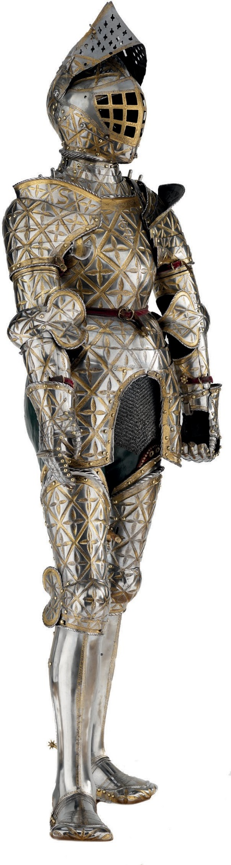

|  |  |  |  |  |  |  |  |  |  |  |  |  |  |  |  |  |  |  |  |  |  |  |  |
| --- | --- | --- | --- | --- | --- | --- | --- | --- | --- | --- | --- | --- | --- | --- | --- | --- | --- | --- | --- | --- | --- | --- | --- |
| A | B | C | D | E | F | G | H | I | J | K | L | Ł | M | N | O | P | R | S | T | U | W | Y | Z |
| ◆ |  |  | ✴ |  |  |  | ■ | ● | ◎ |  | ◎ |  |  |  |  | ❖ |  |  |  |  |  | • |  |

**Wykreśl co drugą literę, a dowiesz się, jak nazywają się elementy zbroi.**

**HAEAŁAM**

**HRARK**

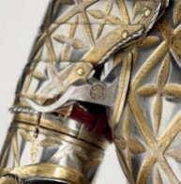

Służył do podtrzymywania kopii

**NYAYPYIYEYRYŚYNYIYK**

**FBABRBTBUBCBH**

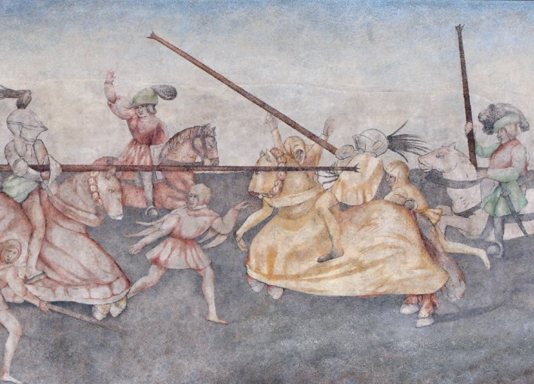

**Czy wiesz, że…**

Aby strącić rycerza z konia, używano kopii, czyli długiej broni zrobionej z drewna, zakończonej metalowym grotem

z kilkoma zębami.

**RXĘXKXAXWXIXCXA**

**NFAFKFOFLFAFNFNFIFK**

**TJRJZJEJWJIJK**

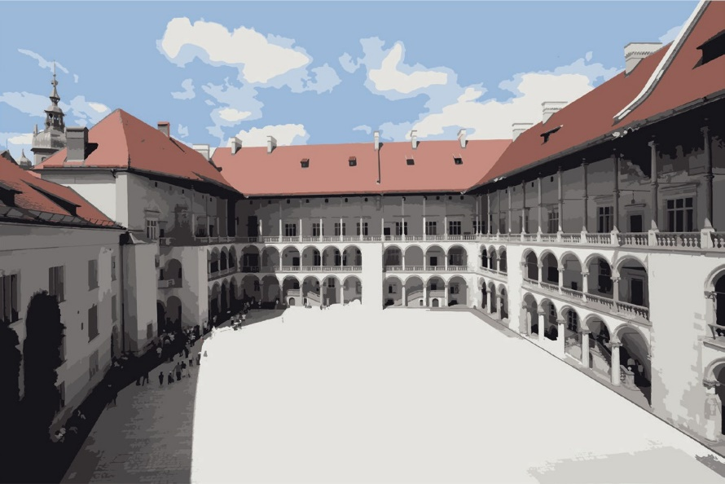

**Dziedziniec arkadowy**

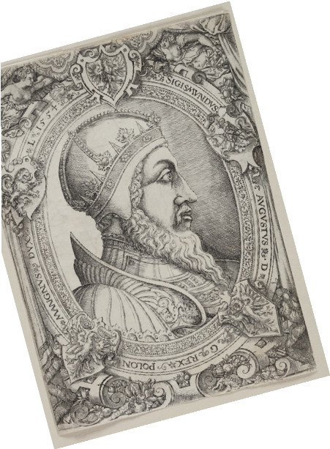

Nie ma o co

Kruszyć Kopii...





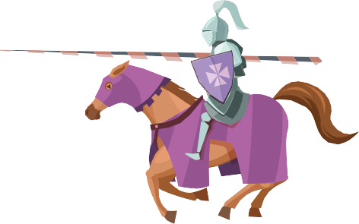



**Zamek królewski na wawelu**

**Solis Vergilius, 1554**

**Portret Zygmunta Augusta,**

To tutaj odbywały się turnieje rycerskie z okazji dworskich uroczystości

Z okazji ślubu i wesela króla Zygmunta Augusta i Elżbiety pisarz kancelarii królewskiej, Maciej Franconius, zanotował:

„Po zakończeniu uczty weselnej pozostałą część dnia postanowiono przeznaczyć (…) na wydanie zabaw zbrojnych z elementami walki, a pan młody zapowiedział bogate nagrody dla zwycięzcy tego turnieju. (…) Lecz moc Boża przeszkodziła wszystkim całodziennymi i całonocnymi deszczami”.

Gdybyś był królem Zygmuntem Augustem, jakie nagrody przeznaczyłbyś dla zwycięzcy turnieju?

Twoje propozycje:

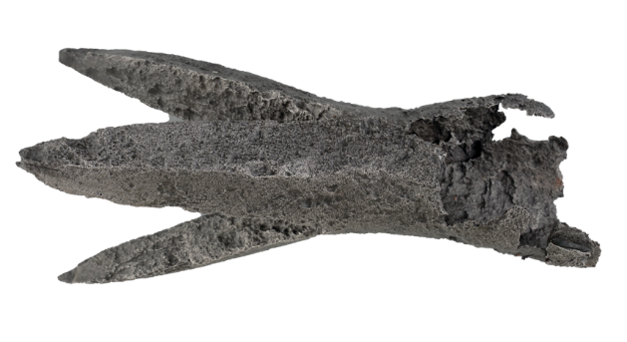

**Czy wiesz, że…**

Na dziedzińcu zamku królewskiego na Wawelu archeolodzy znaleźli groty do kopii turniejowych

**Grot tak zwany koronny**

Źródła ilustarcji: <a href='https://pl.freepik.com/wektory/sport'>Sport plik wektorowy utworzone przez macrovector - pl.freepik.com</a>

**KARTY PRACY DLA DZIECI W WIEKU 8–12 LAT / Autorka: Agnieszka Pytel, Dział Edukacji / Opracowanie: Wydawnictwo Zamku Królewskiego na Wawelu**

**© Zamek Królewski na Wawelu – Państwowe Zbiory Sztuki / Kraków 2021 Obiekty ze zbiorów Zamku Królewskiego na Wawelu**

